**Муниципальное казенное дошкольное образовательное учреждение**

**«Детский сад № 6»**

**Фотоотчет**

**о проведенных мероприятиях по ПДД**

Обучение детей правилам безопасности дорожного движения, по-прежнему, остается одной из важнейших задач дошкольного образования. Поэтому, необходима повседневная работа с детьми по формированию представлений о важности соблюдения правил дорожного движения.  
**Цель:**  
Формирование навыков правильного осознанного безопасного поведения дошкольников на дороге.  
**Задачи:**  
1. Пополнить, упорядочить, закрепить знания дошкольников о правилах дорожного движения.  
2. Побуждать использовать изученные правила дорожного движения на практике.  
3. Повысить компетентность родителей по вопросам, касающихся правил дорожного движения.  
4. объяснить воспитанникам назначение ремней безопасности и удерживающих устройств;  
5. Объяснить родителям необходимость использования в одежде светоотражающих элементов  
На базе МКДОУ № 6 были проведены следующие мероприятия:

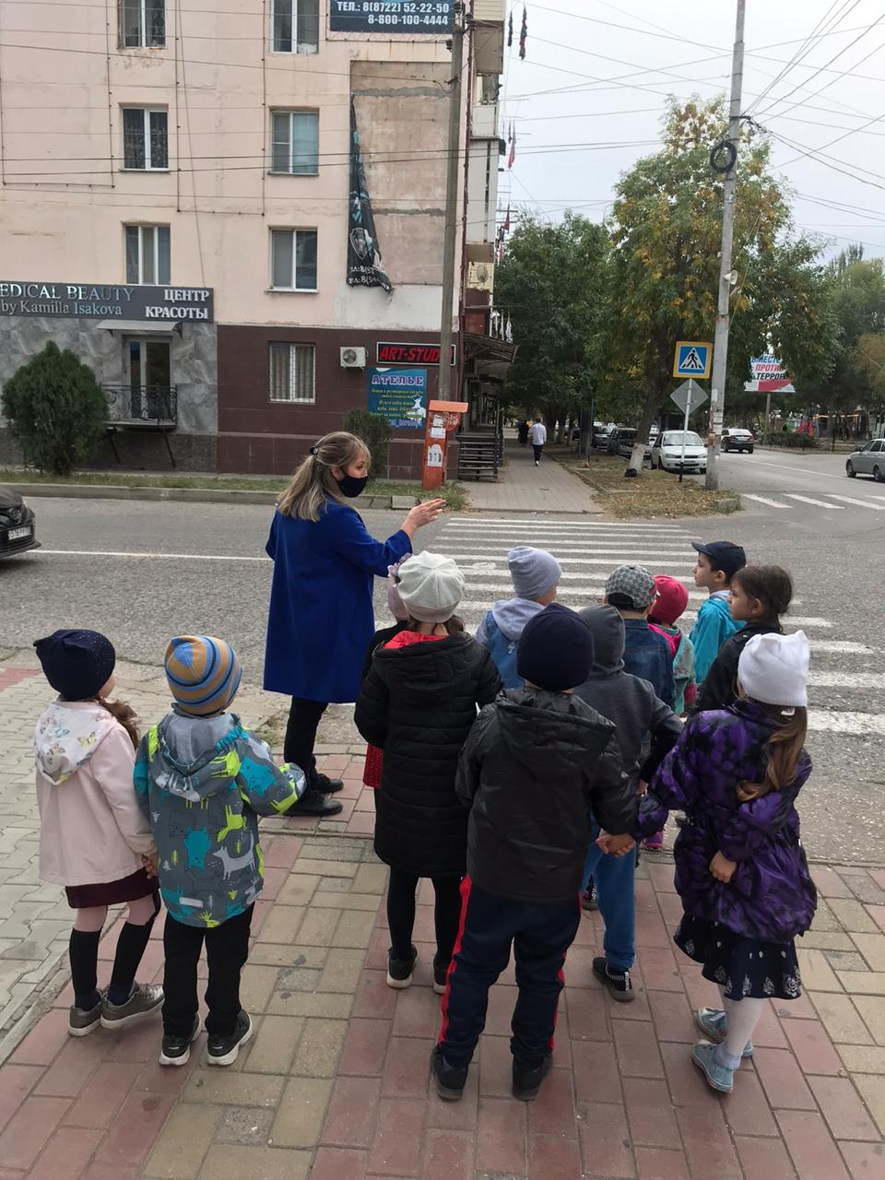

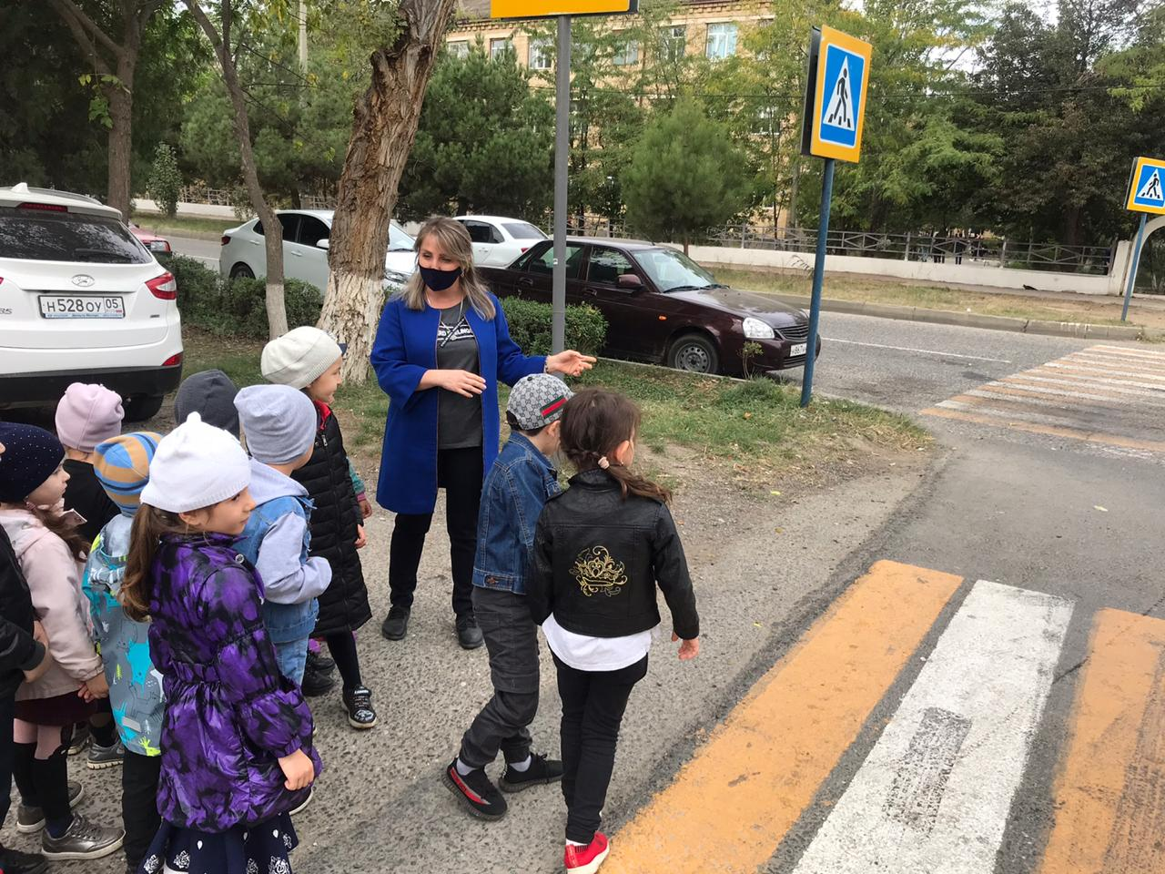

**Старшая группа, воспитатель Мамашова А.А.**

**Экскурсия к перекрестку, пешеходному переходу.**

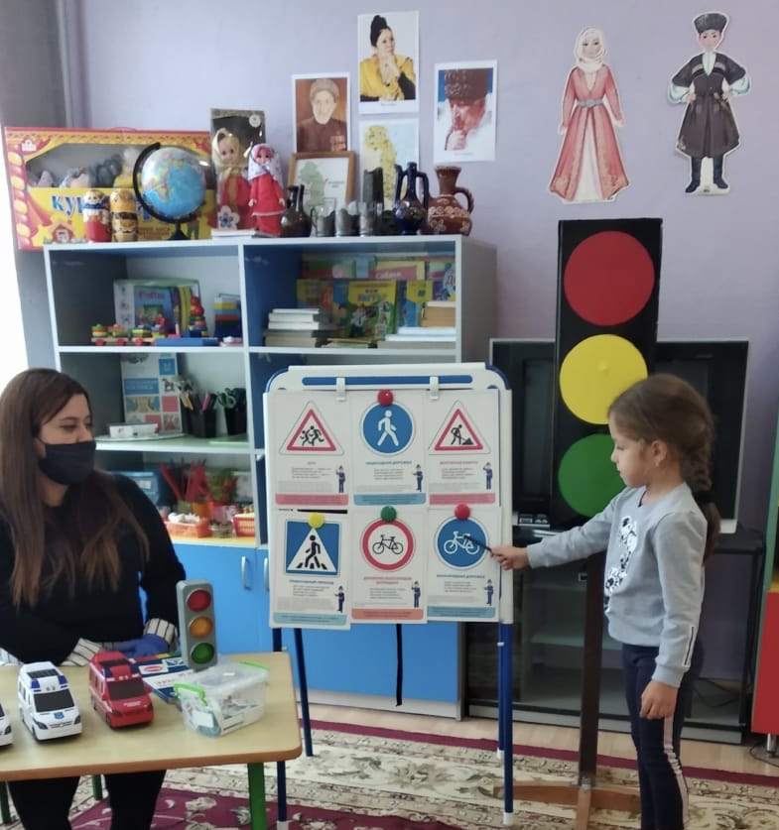

**Средняя группа Б, воспитатель Багомедова М.М., занятие-беседа по ПДД**

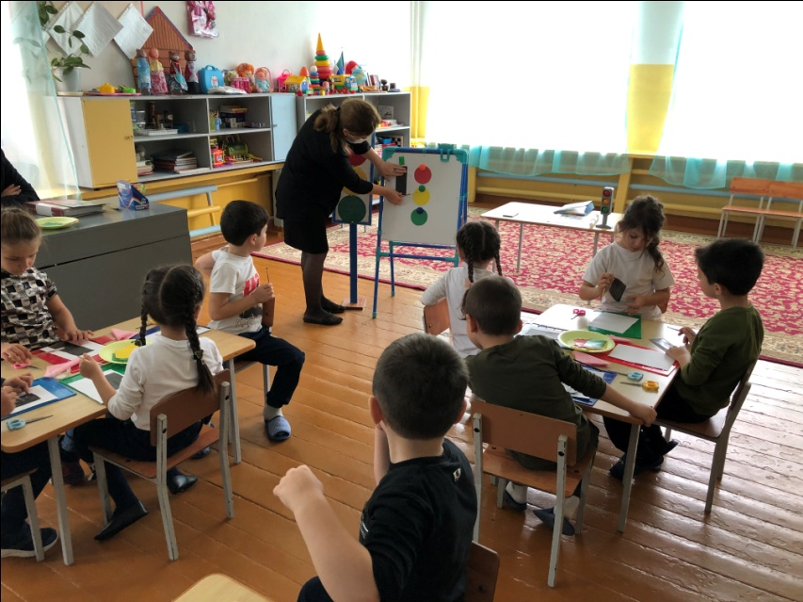

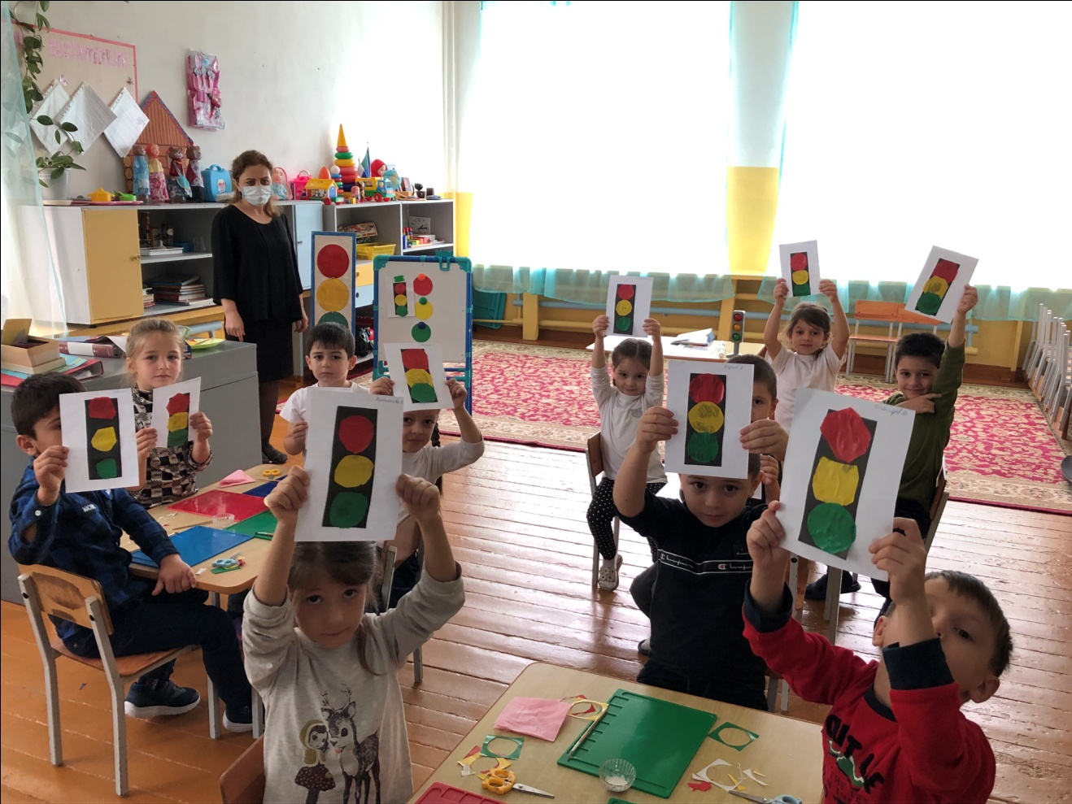

**Старшая группа, воспитатель Гамидова Б.А., занятие по аппликации.**

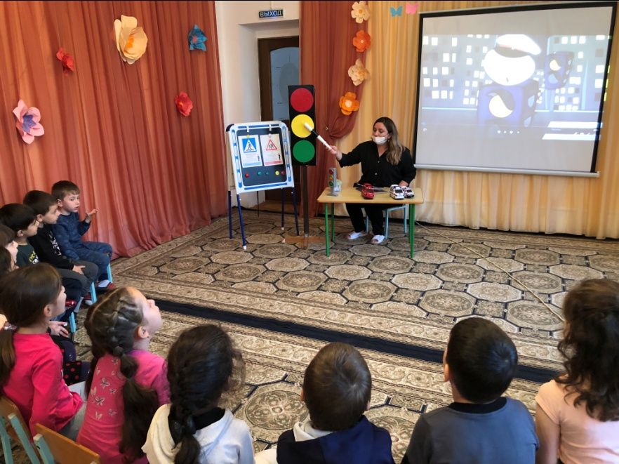

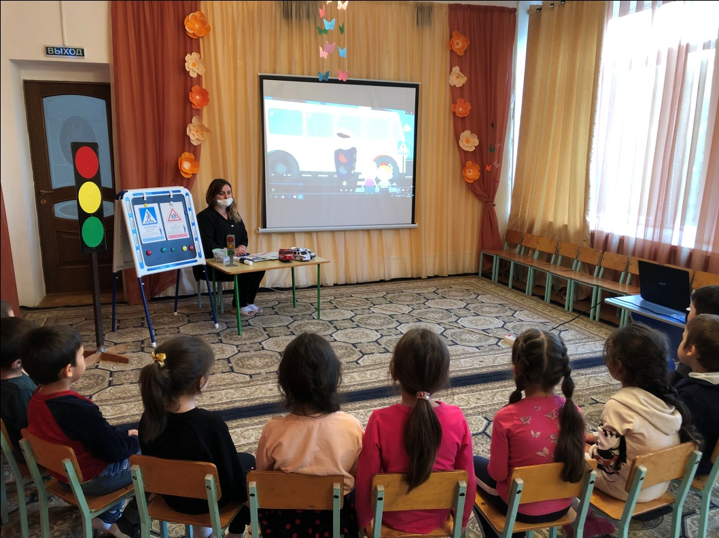

**Средняя группа Б, воспитатель Абдусаламова З.М.**

**занятие «Правила дорожного движения для пешеходов»**

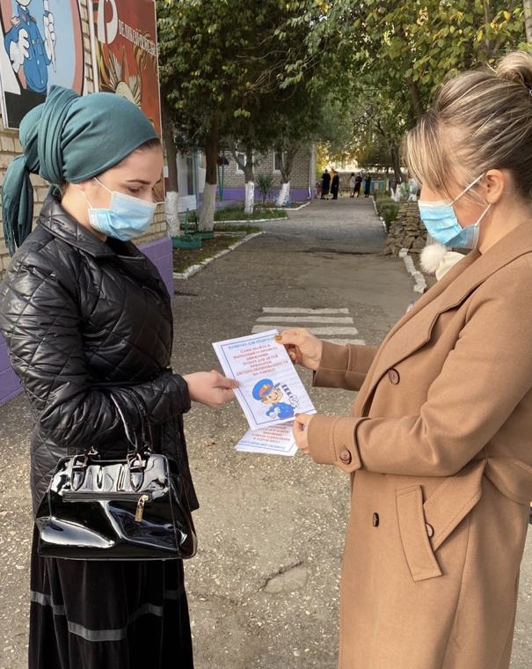

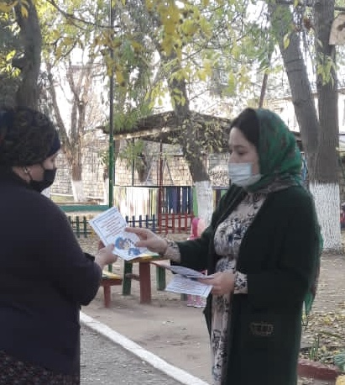

**Работа с родителями,**

**раздача информационных памяток по ПДД**